Odon de Buen y Lacaze-Duthiers en Menorca y el proyecto de crear un laboratorio de investigación marina
La historia de la investigación marina en el Puerto de Mahon tiene sus orígenes hace más de 170 años, cuando Lacaze Duthiers, profesor de la Universidad de la Sorbona de Paris, paso unos días en Mahon. así lo contaba: Fue en 1853 cuando por primera vez visite España [...] teníamos ansia por llegar a Mahón, cuyo admirable puerto nos ofrecía profusamente las maravillas de la vida submarina. [...] Fui a Córcega, pero me parecía estar cerca de Menorca, y el hada de Baleares me empujaba y volví a Mahón en 1858. [...] un verano en esta estación, única para un naturalista [...].
De entre sus observaciones y materiales recogidos, el profesor se interesó particularmente por haber visto a un pescador utilizar la purpura de los antiguos para marcar las ropas y las redes. Gracias a esta observación pudo saber cuál era la parte del animal que proporcionaba la rara materia colorante. El 1859 publicó Mémoire sur la pourpre en la revista Annales des Sciences Naturelles. La milenaria receta de la púrpura de Tiro, se había perdido en occidente en 1453, cuando el imperio Otomano había conquistado Constantinopla. Era una tintura utilizada desde tiempos bíblicos y se empleaba para diferenciar a las más altas jerarquías sociales. Lacaze Duthiers recuperó la técnica de producción y explicó que lo que servía para elaborar la púrpura era el moco procedente de la glándula hipobranquial de Murex brandaris, Murex trunculus y otros caracoles marinos. Un producto de altísimo valor, similar al oro. Para producir un gramo de púrpura se necesitaban unos 9.000 caracoles.
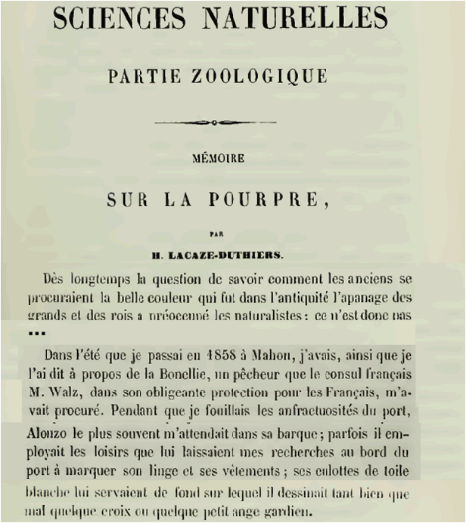
Henri de Lacaze Duthiers y su publicación «Mémoire sur la pourpre»
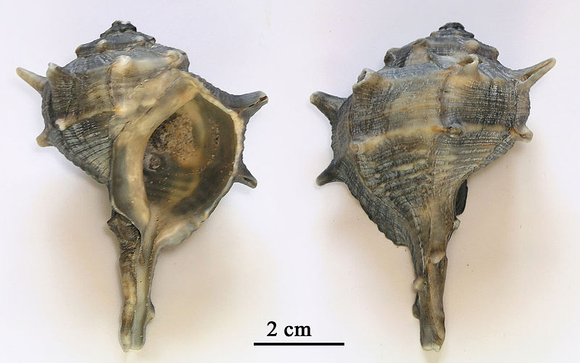
Muy probablemente fue el farmacéutico y empresario mahonés Joan Joaquim Rodríguez Femenias quien, veinte años más tarde, retomó la idea del profesor Henri de Lacaze-Duthiers de crear una estación biológica en el puerto de Mahón. Rodríguez Femenias era un notable algólogo. Entre sus publicaciones destaca Algas de las Baleares, publicada en la revista Anales de la Sociedad Española de Historia Natural en 1889. Asimismo, cabe citar el herbario de algas con 3.000 ejemplares correspondientes a 511 taxones, depositado en el Ateneu de Maó. Antonia Ribera, profesora de algología de la Universidad de Barcelona y residente en Alaior, comenta que: “su obra deja ver el reducido interés que en el campo de la botánica tenían las ciencias algológicas al final del siglo XIX y el gran desarrollo que experimentaron gracias a Rodríguez Femenias” (Ribera, 2006).
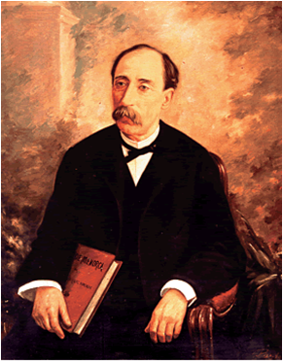
Joaquim Rodríguez Femenias i un ejemplar de su obra
«Algas de las Baleares» dedicada a Odón de Buen

Fueron dos los intentos de Rodríguez Femenías para crear una estación biológica en Mahón. Karl Semper, uno de los iniciadores de la ecología zoológica, había visitado Menorca en 1875, un año después de que el también zoólogo alemán Anton Dohrn fundara la estación marina de Nápoles. Semper se dirigió al ingeniero menorquín Francesc Prieto i Caules, profesor de la Escuela de Caminos de Madrid, y juntos diseñaron el proyecto. Semper, por indicación de Prieto, envió tres cartas, en los años 1876, 1877 y 1878, a Rodríguez Femenías. Le solicitaba su colaboración para llevar adelante el proyecto, pero fracasaron por cuestiones económicas y falta de apoyo institucional.
El segundo intento fue once años más tarde, en 1887, cuando Rodríguez Femenías, que había sido concejal y alcalde (1883-1885), lo intentó de nuevo. El ayuntamiento de Mahón tuvo noticia de la decisión del Consejo Superior de Instrucción Pública de crear una estación biológica en algún lugar de la costa española y ofreció el puerto de Mahón para construirla. Existe el proyecto y los planos de un edificio que debía construirse en uno de los islotes del puerto; pero tampoco en este caso el proyecto tuvo éxito. El lugar elegido para situar la estación fue Santander.
Hubo un tercer intento, en este caso impulsado por Jaume Ferrer Aledo a principios del siglo XX, en 1904, un año antes de la creación del Ateneu de Maó. Una orden del Rey solicitó proyectos para la creación de una estación de investigación en el Mediterráneo. Rodríguez Femenías, que tenía 65 años y moriría en 1905, seguramente también participó en el proyecto, pero fue Ferrer Aledo, a sus 48 años, el impulsor. Plantearon una estación de apoyo para proyectos que no necesitaran grandes infraestructuras de laboratorio y para la realización de investigaciones in situ y estudios de biología marina en el puerto de Mahón, siguiendo el modelo del Laboratorio Arago de Banyuls-sur-Mer, en el sur de Francia.
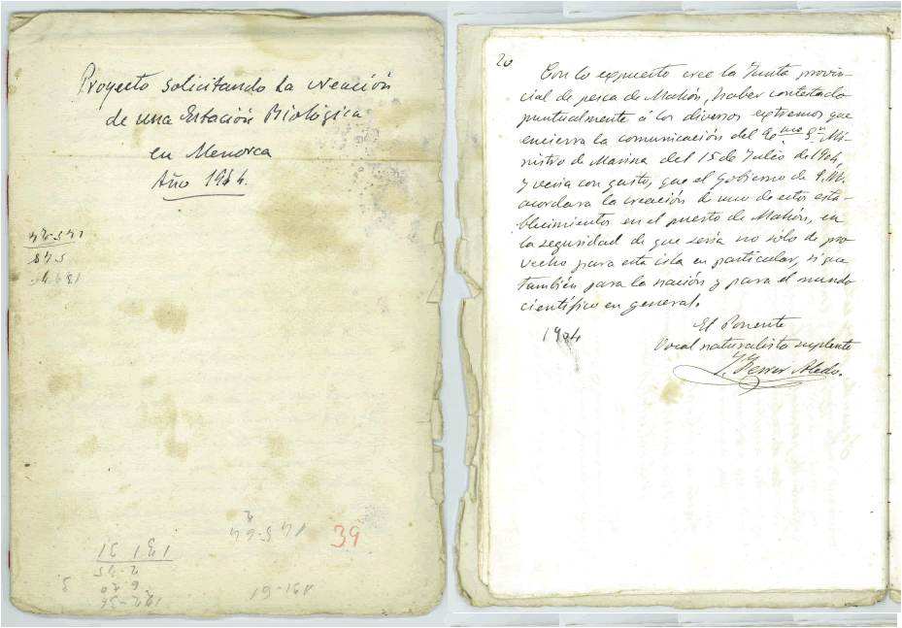
Quien entonces era catedrático de zoología de la Universidad de Barcelona, Odón de Buen, también formaba parte del proyecto. Pero si Rodríguez Femenías y Ferrer Aledo tenían la idea de crear una estación clásica de biología marina, la propuesta de Buen empezaba a ser diferente. De Buen proponía la creación de una institución más orientada a la oceanografía, es decir, a la observación multidisciplinar del mar.
En 1893, de Buen había viajado a Banyuls y conocido a Henri de Lacaze-Duthiers, quien le habló de la idea de crear un laboratorio en las Baleares; las posibles ubicaciones eran Palma y Mahón. Finalmente, el laboratorio se creó en Porto Pí, en la bahía de Palma. Posteriormente, Ferrer Aledo y Odón de Buen mantuvieron el contacto; los estudios de ictiología interesaban a ambos.
Jaume Ferrer Aledo fue vicepresidente del Ateneu de Maó hasta 1936 y trabajó muy activamente en la sección marina del Ateneo. En 1906 publicó Catálogo de los peces de Menorca y Artes de pesca de Mahón. Ferrer Aledo envió a Odón de Buen unos ejemplares de peces de la familia Gobiidae capturados en el puerto de Mahón, convencido de que se trataba de una nueva especie. Pero Ferrer no se atrevió a publicar la descripción formal. La especie fue descrita por Odón de Buen y Louis Fage y asignada al género Pseudaphya como Pseudaphya ferreri, en honor a Ferrer (de Buen & Fage, 1908).
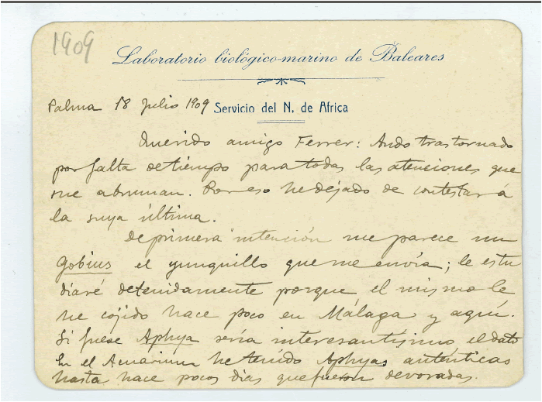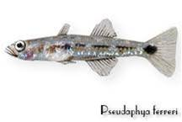
En 1914, cuando ya funcionaban los laboratorios de Santander, creado en 1886, y el de Portopí, creado en 1906, Odón de Buen creó el Instituto Español de Oceanografía. Comenzaron a organizarse campañas oceanográficas a gran escala y Menorca volvió a ser objeto de interés. Las primeras campañas realizadas en el mar Balear, en 1914 y 1915, se llevaron a cabo con el buque de la armada Vasco Núñez de Balboa, que ejercía funciones de barco oceanográfico. Jaume Ferrer Hernández, hijo de Ferrer Aledo, participó en ellas y, como resultado de sus trabajos, publicó en 1916 Investigaciones Químicas de la campaña del Balboa por el Mediterráneo. Recalaron en Mahón y, en el Ateneu de Maó, se organizaron conferencias para explicar los trabajos científicos que se estaban realizando. En 1920 se llevó a cabo otra campaña oceanográfica con el buque de la armada Giralda, en la que participaron De Buen y Francesc Ferrer Hernández, hijo de Ferrer Aledo. También se organizaron conferencias en el Ateneo.
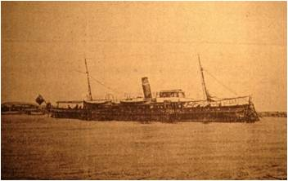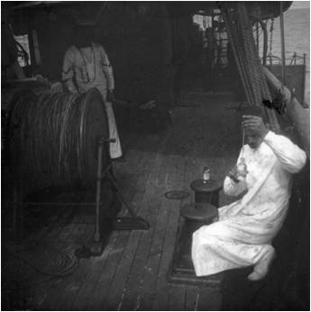
Buque Oceanográfico Vasco Núñez de Balboa y Jaume Ferrer realizando una determinación de la salinidad de una muestra de agua de mar mediante el método del cloruro de plata o método Knudsen (también podría estar fijando el oxígeno de la muestra con sulfato de manganesio y sosa yodada o método Winkler).
Mapa del recorrido del Vasco Núñez de Balboa en el Mar Balear en 1915

Jaume Ferrer Hernández (1883-1922) fue alumno de Odón de Buen en la Universidad de Barcelona y se doctoró en 1907. Trabajó en el laboratorio de Portopí, en Palma, y fue catedrático del Instituto de Mahón. En 1911, en Madrid, fue profesor de la Universidad Central y en 1912 ganó la cátedra de química orgánica de la Universidad de Sevilla. Fue jefe del departamento de química del Instituto Español de Oceanografía, donde trabajó en la preparación de patrones de agua de calidad para la determinación de la salinidad y el oxígeno disuelto en agua de mar. Publicó veinte artículos científicos de alto nivel. Murió el 14 de marzo de 1922 a causa de una enfermedad, cuando tenía tan solo 39 años.
Francesc Ferrer Hernández, hermano de Jaume, fue biólogo y profesor de ciencias naturales en la Universidad Central e investigador del Museo Nacional de Ciencias Naturales. Su línea de investigación eran los espongiarios. También trabajó en los laboratorios del Instituto Español de Oceanografía y publicó diversos trabajos entre 1916 y 1918. Describió algunas especies de esponjas, entre ellas una que denominó Axinella mahoensis, y también intentó el cultivo de esponjas (Spongia officinalis) en el puerto de Mahón. Francesc murió en 1938, a los 42 años, durante la Guerra Civil en Barcelona, a causa de un accidente de tráfico.

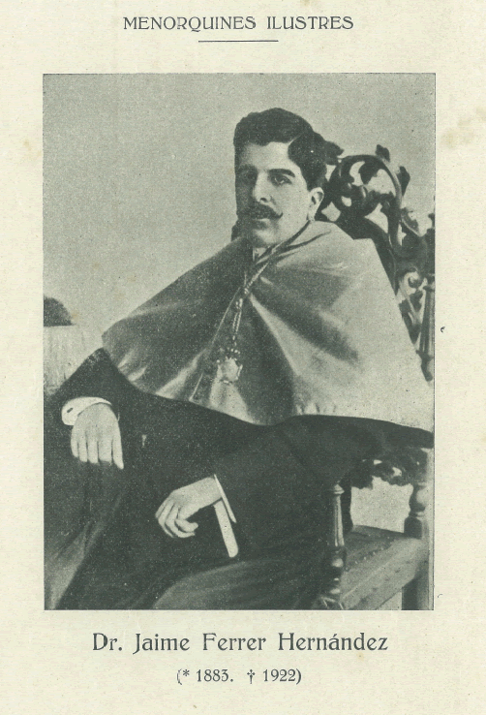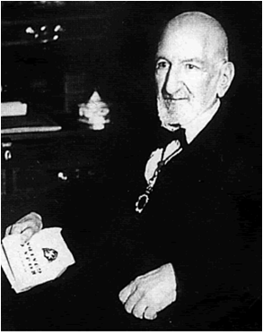
Jaume Ferrer Hernández, Jaume Ferrer Aledo y Francesc Ferrer Hernández

El padre de Jaume y Francesc, Jaume Ferrer Aledo, era boticario y un notable aficionado al estudio de la naturaleza. No fue investigador profesional, como sí lo fueron sus hijos, pero realizó valiosas aportaciones científicas.
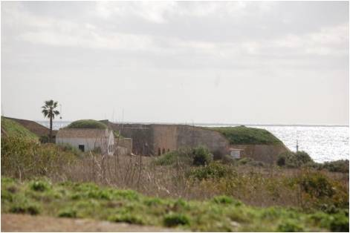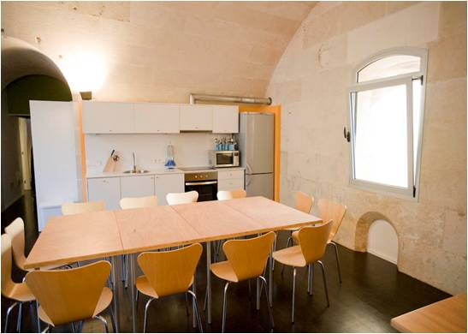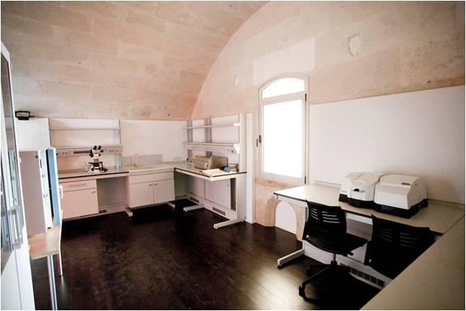
Estación científica Jaume Ferrer en el puerto de Mahón

En 2001, el Govern de les Illes Balears se puso en contacto con el Consell Insular de Menorca para desarrollar un proyecto de creación de una estación de investigación en el puerto de Mahón. A principios de 2007 se creó la Estacion y en 2009 se firmó un convenio con el Instituto Español de Oceanografía para llevar a cabo su gestión científica. El 23 de julio de 2009, 133 años después de los primeros intentos de Rodríguez Femenías, se inauguró la estación científica en el puerto de Mahón, que fue bautizada con el nombre del oceanógrafo Jaume Ferrer.
Desde su creación, la Estación Jaume Ferrer representa “un observatorio ideal para el estudio de la dinámica de los ecosistemas litorales y costeros del Mediterráneo y de sus respuestas al cambio climático”.

